ورقة عمل درس /التصنيف وفق خاصِّيَّةٍ واحِدَةٍ
الاسم/ ………………………………………………………………………... الفصل/ ……………….

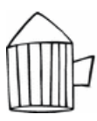


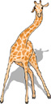





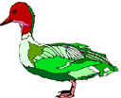
صل كل حيوان بالقفص المناسب لحجمه

ورقة عمل درس /التصنيف وفق أَكْثَرَ مِنْ خَاصِّيَّةٍ
الاسم/ ………………………………………………………………………... الفصل/ ……………….

ضعO حول الشكل المماثل للشكل داخل المربع و × على الشكل المختلف عنه

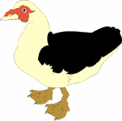
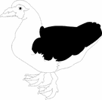

ورقة عمل درس /يساوي
الاسم/ ………………………………………………………………………... الفصل/ ……………….

يصل الطالب بخط بين عناصر المجموعتين المتقابلتين


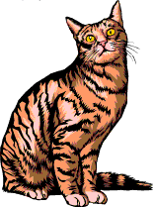




يستعمل الطالب قطع العد الملونة لينشىئ مجموعة لها العدد نفسه من الحيوانات

ورقة عمل درس /أكثر من ، أقل من
الاسم/ ………………………………………………………………………... الفصل/ ……………….

يصل الطالب بخط بين عناصر المجموعتين وتصف كل مجموعة مستعمل . » أقل من « ثم يضع O حول المجموعة التي عناصرها اقل

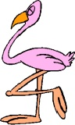





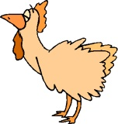
يستعمل الطالب قطع العد الملونة لينشئ مجموعة يكون عدد عناصرها أكثر من عدد القطط

ورقة عمل درس /فوق و تحت
الاسم/ ………………………………………………………………………... الفصل/ ……………….


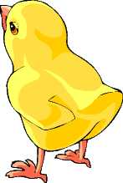
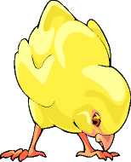
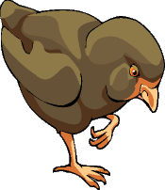
يصف الطالب موقع الكتاكيت بالنسبة لأمهم ثم تضع O حول الكتكوت الذي يقع فوق الأم و يضع × على الكتكوت الذي يقع تحت الأم

يرسم الطالب فراشة فوق الوردة ويلونها باللون الأصفر و فراشة أخري تحت الوردة ويلونها باللون الأحمر

ورقة عمل درس /أعلى و أوسط و أسفل
الاسم/ ………………………………………………………………………... الفصل/ ……………….


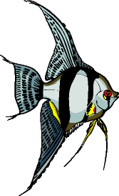
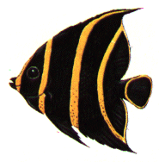





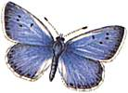


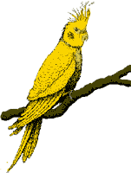
يضع الطالب × على السمكة الاعلي
يضع الطالب × على القط السفلي
يضع الطالب × على الفراشة الأوسط
يضع الطالب × على الشكل الأعلى

ورقة عمل درس /قبل وبعد
الاسم/ ………………………………………………………………………... الفصل/ ……………….

يضع الطالبO حول الثعلب الذي يسير قبل البطة


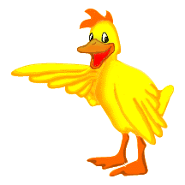





يضع الطالب × حول المتسابقة الذي تسير بعد الحكم

ورقة عمل درس /تحديد الأنماط
الاسم/ ………………………………………………………………………... الفصل/ ……………….

يحدد الطالب وحدة النمط ، ويستعمل قطع العد الملونة لتمثل النمط ويوسعه ، ثم تلون المربعات لتوضح النمط نفسه

يستعمل الطالب لونين من من قطع العد الملونة لتنشئ نمطا ثم تلون المربعات لتوضحه

ورقة عمل درس /إنشاء الانماط
الاسم/ ………………………………………………………………………... الفصل/ ……………….

يضع الطالب O حول الشكل التالي في النمط



ورقة عمل درس /أبحث عن النمط
الاسم/ ………………………………………………………………………... الفصل/ ……………….

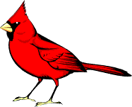


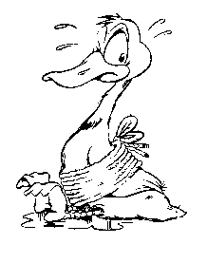
يحدد الطالب النمط ، ثم يستعمل قطع العد الملونة لتنشئ نمطا اخر ، وتلون الدوائر لتوضح النمط نفسه وتشرحة
يحدد الطالب النمط ، ثم تستعمل قطع العد الملونة لتنشئ نمطا اخر ، وتلون النجوم لتوضح النمط نفسه وتشرحة

ورقة عمل درس /أنماط الحركة
الاسم/ ………………………………………………………………………... الفصل/ ……………….

ورقة عمل درس /الأعداد 1 ، 2 ، 3
الاسم/ ………………………………………………………………………... الفصل/ ……………….

يتعرف الطالب على الاشياء التي في الصور ويعدها ثم تلون مربعات حسب عددها وتقول العدد




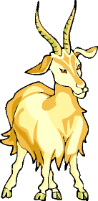
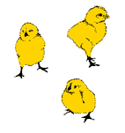
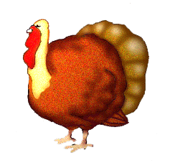

ورقة عمل درس /قراءة الأعداد 1 و 2 و 3 وكتابتها
الاسم/ ………………………………………………………………………... الفصل/ ……………….

يعد الطالب الأشياء ، ثم تقول العدد وتكتبه ثلاثة مرات في المربعات

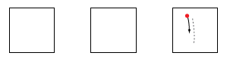


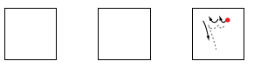

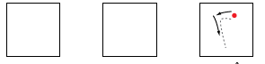


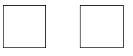

ورقة عمل درس /العددان 4 و 5
الاسم/ ………………………………………………………………………... الفصل/ ……………….

يتعرف الطالب على الأشياء التي في الصور ويعدها ثم تلون مربعات حسب عددها وتقول العدد



يرسم الطالب 4 بجوار الدجاجة الأم

ورقة عمل درس /قراءة العددين 4 و 5 وكتابتهما
الاسم/ ………………………………………………………………………... الفصل/ ……………….

يعد الطالب الأشياء ، ثم تقول العدد وتكتبه ثلاثة مرات في المربعات

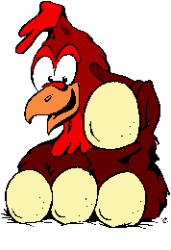
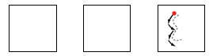



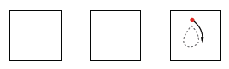


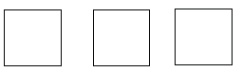

ورقة عمل درس /قراءة العدد صفرا وكتابته
الاسم/ ………………………………………………………………………... الفصل/ ……………….

يكتب الطالب عدد الصغار في العش

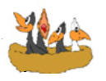

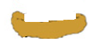

يكتب الطالب عدد العصافير في القفص

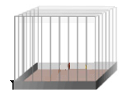
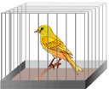
ورقة عمل درس / الأعداد 6 و 7 و 8
الاسم/ ………………………………………………………………………... الفصل/ ……………….

يتعرف الطالب على الأشياء التي في الصور وتعدها ثم تلون مربعات حسب عددها وتقول العدد

ورقة عمل درس /قراءة الأعداد 6 و 7 و 8 وكتابتها
الاسم/ ………………………………………………………………………... الفصل/ ……………….

يعد الطالب الأشياء ، ثم تقول العدد وتكتبه ثلاثة مرات في المربعات

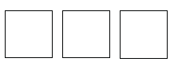

ورقة عمل درس /العددان 9 و 10
الاسم/ ………………………………………………………………………... الفصل/ ……………….

يعد الطالب الاشياء في كل مجموعة وتقول عددها ثم تحوط المجموعة التي عدد عناصرها 9 باللون الاحمر و المجموعة التي عدد عناصرها 10 باللون الازرق

ورقة عمل درس /قراءة العددين 9 و 10 وكتابتها
الاسم/ ………………………………………………………………………... الفصل/ ……………….

يعد الطالب الأشياء ، ثم تقول العدد وتكتبه في المربع

ورقة عمل درس /أرسم صورة
الاسم/ ………………………………………………………………………... الفصل/ ……………….

ينظر الطالب إلي الصورة ثم تحدد مجموعة الأشياء التي تحتوي العدد المعطي ثم ترسمها في المكان المخصص



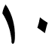

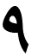
ورقة عمل درس /مقارنة الأعداد حتى عشرة
الاسم/ ………………………………………………………………………... الفصل/ ……………….

يعد الطالب الاشياء في كل مجموعة وتكتب عددها ثم تصل بخطوط بين عناصر المجموعتين ، تضع × على المجموعة الاقل و تضع √ على المجموعة التي لها العدد نفسه






ورقة عمل درس /ترتيب الأعداد حتى عشرة
الاسم/ ………………………………………………………………………... الفصل/ ……………….

يعد الطالب الاشكال وتكتب العدد المفقود السابق او الاحق ثم ترسم الاجزاء الناقصة في الرسم



ورقة عمل درس /العدد الترتيبي
الاسم/ ………………………………………………………………………... الفصل/ ……………….

يذكر الطالب ترتيب كل متسابق . وتضع O حول المتسابق الاول و × على المتسابق الخامس







يذكر الطالب ترتيب كل متسابق . وتضع O حول المتسابق الثاني و × على المتسابق الرابع




